**Egzamin ósmoklasisty – przypomnienie najważniejszych informacji**

**Rodzicu! Uczniu!**

Upewnij się, że Ty i Twoje dziecko macie pełną wiedzę o kwestiach wymienionych poniżej. Jednak jeżeli uważa Pan/Pani, że potrzebuje więcej informacji - proszę zapytać wicedyrektora szkoły, wychowawcę.

**Kluczowe kwestie dotyczące egzaminu ósmoklasisty:**

**1.** Harmonogram przeprowadzania egzaminu - w terminie głównym i w terminie dodatkowym, w tym warunki przystępowania do egzaminu w terminie dodatkowym

**2.** Struktura egzaminu (przedmioty egzaminacyjne w danym roku szkolnym; czas trwania egzaminu z poszczególnych przedmiotów, w tym wydłużenie czasu trwania w przypadku dostosowania warunków lub form przeprowadzania egzaminu) oraz zakres sprawdzanych umiejętności - podstawa programowa kształcenia ogólnego

**3.** Zasady przeprowadzania egzaminu (przebieg egzaminu każdego dnia)

**4.** Sposób zaznaczania odpowiedzi na karcie odpowiedzi oraz dodatkowy czas (5 minut) przeznaczony na sprawdzenie poprawności przeniesienia odpowiedzi na kartę odpowiedzi

**5.** Zakaz wnoszenia do sali egzaminacyjnej urządzeń telekomunikacyjnych lub korzystania z nich w tej sali

**6.** Materiały i przybory pomocnicze, które uczniowie mogą wnieść do sali egzaminacyjnej

**7.** Konieczność samodzielnego rozwiązywania zadań w czasie egzaminu oraz konsekwencje związane z nieprzestrzeganiem tej zasady

**8.** Możliwość wglądu do sprawdzonej i ocenionej pracy egzaminacyjnej oraz możliwość złożenia wniosku o weryfikację sumy punktów.

**Informacje ogólne  
  
Egzamin ósmoklasisty jest egzaminem obowiązkowym, co oznacza, że każdy uczeń musi do niego przystąpić, aby ukończyć szkołę. Nie jest określony minimalny wynik, jaki uczeń powinien uzyskać, dlatego egzaminu ósmoklasisty nie można nie zdać.  
Egzamin pełni dwie zasadnicze funkcje:**

* **określa poziom wykształcenia ogólnego uczniów w zakresie obowiązkowych przedmiotów egzaminacyjnych i zapewnia uczniowi, jego rodzicom, nauczycielom oraz władzom oświatowym informację zwrotną na temat tego poziomu wykształcenia;**
* **zastępuje egzamin wstępny do szkół ponadpodstawowych, które wykorzystują wyniki egzaminu ósmoklasisty z poszczególnych przedmiotów jako kryteria w procesie rekrutacji, jeżeli liczba kandydatów jest większa niż liczba wolnych miejsc w danej szkole.**

**Harmonogram przeprowadzania egzaminu:**

Egzamin jest przeprowadzany w dwóch terminach: głównym i dodatkowym.

**Termin główny: 16, 17, 18 czerwca 2020r.**

**Termin dodatkowy: 07, 08, 09 lipca 2020r.**

Do egzaminu w terminie dodatkowym przystępuje uczeń, który nie przystąpił do egzaminu w terminie głównym z przyczyn losowych lub zdrowotnych.

Termin ogłaszania wyników egzaminu ósmoklasisty: do 31 lipca 2020 r.

Termin przekazania szkołom wyników i zaświadczeń: do 31 lipca 2020 r.

Termin wydania zaświadczeń oraz informacji zdającym: do 31 lipca 2020 r.

**Struktura egzaminu:**

Egzamin ósmoklasisty będzie przeprowadzany w ciągu 3 kolejnych dni:

|  |  |  |
| --- | --- | --- |
| **DZIEŃ** | **PRZEDMIOT** | **CZAS TRWANIA EGZAMINU\*\*** |
| **16 czerwca 2020 (wtorek), godzina 9.00** | **język polski** | **120 minut** |
| **17 czerwca 2020 (środa) godzina 9.00** | **matematyka** | **100 minut** |
| **18 czerwca 2020 (czwartek) godzina 9.00** | **język obcy** | **90 minut** |

**czas trwania egzaminu z poszczególnych przedmiotów może być wydłużony w przypadku uczniów, którym przysługuje dostosowanie warunków przeprowadzania egzaminu.

Do czasu trwania egzaminu z danego przedmiotu nie wlicza się czasu przeznaczonego na sprawdzenie przez ucznia poprawności przeniesienia odpowiedzi na kartę odpowiedzi (5 minut).

**Zasady przeprowadzania egzaminu:**

**Wytyczne obowiązkowe:**

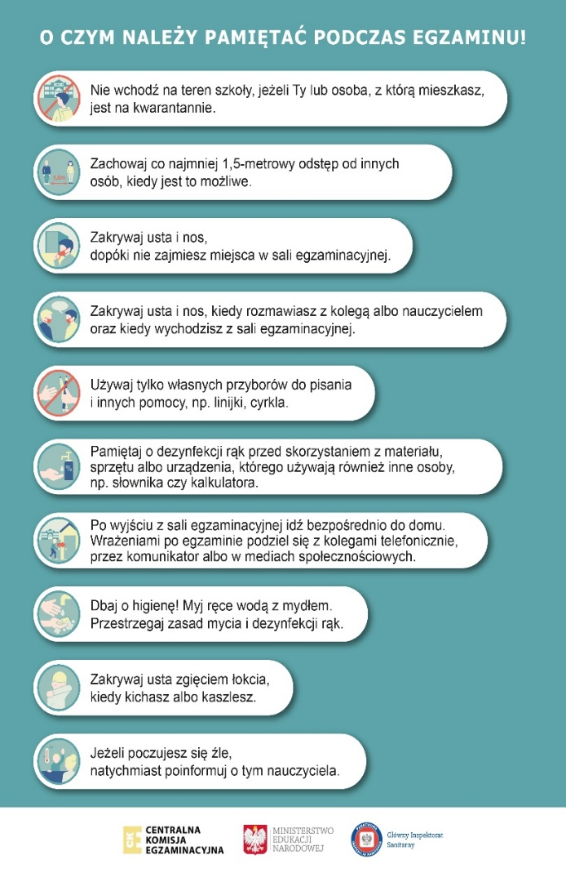

Wśród wytycznych, które są obowiązkowe, podkreślone zostały w szczególności kwestie dotyczące zachowania społecznego dystansu oraz dezynfekcji, w tym:

* **obowiązek zakrywania ust i nosa przez zdających**, do momentu zajęcia miejsca w sali egzaminacyjnej;
* konieczność **ustawienia ławek w sali egzaminacyjnej** w taki sposób, aby pomiędzy zdającymi zachowany był co najmniej 1,5-metrowy odstęp w każdym kierunku;
* **obowiązek dezynfekcji ławek i krzeseł** w sali egzaminacyjnej przed i po każdym egzaminie oraz materiałów, sprzętów i narzędzi, z których korzysta więcej niż jeden zdający;
* konieczność korzystania przez każdego zdającego **z własnych przyborów piśmienniczych, linijki, cyrkla, kalkulatora, itd.**;
* wdrożenia wszelkich możliwych rozwiązań, które pozwolą **uniknąć tworzenia się grup zdających przed szkołą oraz przed salą egzaminacyjną** przed rozpoczęciem egzaminu oraz po jego zakończeniu – podane są przykładowe sposoby, dyrektor szkoły może wdrożyć inne, bardziej właściwe w konkretnym kontekście.

**Inne, bardzo ważne zalecenia:**

1. [*] Na egzamin może przyjść wyłącznie osoba zdrowa (zdający, nauczyciel, inny pracownik szkoły[1]), bez objawów chorobowych sugerujących chorobę zakaźną.
2. [*] Zdający, nauczyciel oraz każda inna osoba uczestnicząca w przeprowadzaniu egzaminu nie może przyjść na egzamin, jeżeli przebywa w domu z osobą na kwarantannie lub izolacji w warunkach domowych albo sama jest objęta kwarantanną lub izolacją w warunkach domowych.
3. [*] Rodzic/Prawny opiekun nie może wejść z dzieckiem na teren szkoły, z wyjątkiem sytuacji, kiedy zdający wymaga pomocy np. w poruszaniu się.
4. [*] [!] Zdający nie powinni wnosić na teren szkoły zbędnych rzeczy, w tym książek, telefonów komórkowych, maskotek.
5. [*] [!] Na egzaminie każdy zdający korzysta z własnych przyborów piśmienniczych, linijki, cyrkla, kalkulatora itd. Jeżeli szkoła zdecyduje o zapewnieniu np. przyborów piśmienniczych albo kalkulatorów rezerwowych dla zdających – konieczna jest ich dezynfekcja (por. pkt 3.16.). W przypadku materiałów jednorazowych, których zdający nie zwracają, dezynfekcja nie jest konieczna. Zdający nie mogą pożyczać przyborów od innych zdających.
6. [*] Szkoła nie zapewnia wody pitnej. Na egzamin należy przynieść własną butelkę z wodą.
7. [*] Czekając na wejście do szkoły albo sali egzaminacyjnej, zdający zachowują odpowiedni odstęp (co najmniej 1,5 m) oraz mają zakryte usta i nos.
8. [*] Na teren szkoły mogą wejść wyłącznie osoby z zakrytymi ustami i nosem (maseczką jedno- lub wielorazową, materiałem, przyłbicą – w szczególności w przypadku osób, które ze względów zdrowotnych nie mogą zakrywać ust i nosa maseczką). Zakrywanie ust i nosa obowiązuje na terenie całej szkoły. Podczas wpuszczania uczniów do sali egzaminacyjnej członek zespołu nadzorującego może poprosić zdającego o chwilowe odsłonięcie twarzy w celu zweryfikowania jego tożsamości (konieczne jest wówczas zachowanie co najmniej 1,5-metrowego odstępu).
9. [*] [!] Zdający są zobowiązani zakrywać usta i nos do momentu zajęcia miejsca w sali egzaminacyjnej. Po zajęciu miejsca w sali egzaminacyjnej (w trakcie egzaminu) zdający ma obowiązek ponownie zakryć usta i nos, kiedy:

* podchodzi do niego nauczyciel, aby odpowiedzieć na zadane przez niego pytanie
* wychodzi do toalety
* podchodzi do niego egzaminator, aby ocenić rezultat pośredni (w części praktycznej EPKwZ i EZ)
* kończy pracę z arkuszem egzaminacyjnym i wychodzi z sali egzaminacyjnej.

1. [*] Zarówno zdający, jak i członkowie zespołu nadzorującego mogą – jeżeli uznają to za właściwe – mieć zakryte usta i nos w trakcie egzaminu, nawet po zajęciu miejsca przy stoliku / stanowisku egzaminacyjnym (w przypadku zdających) lub kiedy obserwują przebieg egzaminu, siedząc albo stojąc   
   (w przypadku członków zespołu nadzorującego i innych osób zaangażowanych w przeprowadzanie egzaminu w danej sali).
2. [*] Należy unikać tworzenia się grup zdających przed szkołą oraz przed salą egzaminacyjną przed rozpoczęciem egzaminu oraz po jego zakończeniu.   
   W tym celu dyrektor szkoły może na przykład:

* przekazać zdającym z wyprzedzeniem (np. 2-, 3-dniowym) informację o godzinie, o której powinni stawić się w szkole przed rozpoczęciem egzaminu – mogą to być np. różne godziny dla zdających z różnych sal egzaminacyjnych (czas wejścia na teren szkoły / do sali egzaminacyjnej w np. 15-, 20-minutowych odstępach)
* [!] poinstruować zdających, aby wrażeniami po egzaminie dzielili się między sobą z wykorzystaniem mediów społecznościowych, komunikatorów, telefonicznie, a unikali spotkań w grupie, np. przy wejściu do szkoły.

O przyjętych rozwiązaniach organizacyjnych poinformujemy zdających i ich rodziców/prawnych opiekunów, z odpowiednim wyprzedzeniem (min. 2-3 dni przed egzaminem).

1. [*] Zdający może opuścić na stałe salę egzaminacyjną (jeżeli zakończył pracę z arkuszem) najpóźniej na 15 minut przed czasem wyznaczonym jako czas zakończenia pracy z arkuszem. W ciągu ostatnich 15 minut przed zakończeniem egzaminu (nawet jeżeli zdający skończył pracę z arkuszem egzaminacyjnym) zdający nie opuszczają sali egzaminacyjnej.

**Inne informacje dotyczące organizacji i przeprowadzania egzaminu**

• Podczas egzaminu z każdego przedmiotu każdy zdający siedzi przy osobnym stoliku. Na stoliku mogą znajdować się wyłącznie arkusze egzaminacyjne, materiały i przybory pomocnicze wskazane w komunikacie dyrektora CKE oraz – w przypadku uczniów chorych lub niepełnosprawnych – leki i inne pomoce konieczne ze względu na chorobę lub niepełnosprawność;

• do sali egzaminacyjnej nie można wnosić żadnych urządzeń telekomunikacyjnych, np. telefonów komórkowych, odtwarzaczy mp3, smartwatchy, ani korzystać z nich w tej sali. Złamanie powyższej zasady będzie każdorazowo skutkować unieważnieniem egzaminu z danego przedmiotu;

• w czasie egzaminu zdający mogą opuszczać salę egzaminacyjną w uzasadnionej sytuacji, po uzyskaniu zezwolenia przewodniczącego zespołu nadzorującego i po zapewnieniu warunków wykluczających możliwość kontaktowania się z innymi osobami, poza osobami udzielającymi pomocy medycznej;

• członkowie zespołu nadzorującego nie mogą udzielać zdającym wyjaśnień dotyczących zadań egzaminacyjnych. Nie mogą również w żaden sposób komentować zadań egzaminacyjnych;

• w przypadku:

* stwierdzenia niesamodzielnego rozwiązywania zadań egzaminacyjnych lub
* zakłócania przebiegu egzaminu, lub
* wniesienia do sali egzaminacyjnej materiałów lub przyborów pomocniczych niewymienionych w komunikacie dyrektora CKE

egzamin danego ucznia z danego przedmiotu egzaminacyjnego może zostać unieważniony.

**Unieważnienie egzaminu z danego przedmiotu może nastąpić:**

• podczas egzaminu (decyzja przewodniczącego zespołu egzaminacyjnego), jeżeli uczeń:

* rozwiązuje zadania egzaminacyjne niesamodzielnie,
* wniósł na salę egzaminacyjną jakiekolwiek urządzenie telekomunikacyjne lub korzysta z takiego urządzenia na sali egzaminacyjnej,
* wniósł na salę egzaminacyjną materiały lub przybory niewymienione w komunikacie dyrektora CKE o materiałach i przyborach pomocniczych,
* zakłóca prawidłowy przebieg egzaminu w sposób utrudniający pracę pozostałym uczniom;

• po egzaminie (decyzja dyrektora OKE lub CKE), jeżeli podczas sprawdzania pracy egzaminacyjnej stwierdzono niesamodzielne rozwiązywanie przez ucznia zadania lub zadań zawartych w arkuszu egzaminacyjnym, w szczególności w przypadku stwierdzenia występowania w pracy ucznia jednakowych sformułowań wskazujących na:

* udostępnianie rozwiązań innemu uczniowi,
* korzystanie z rozwiązań dokonanych przez innego ucznia,
* korzystanie podczas egzaminu z niedozwolonych materiałów, np. przepisanie fragmentu pracy z podręcznika lub opracowania, witryny internetowej,
* skopiowaniu fragmentu tekstu zawartego w arkuszu egzaminacyjnym.

1.